Dokumentasi peningkatan kreatifitas anak melalui kegiatan bermain mozaik dengan media kertas dikelompok B1 di TK Pertiwi Ranting Labakkang Keamatan Labakkang kabupaten Pangkep

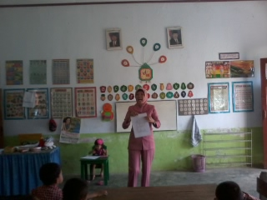
Guru menjelaskan kepada anak didik bagaimana cara melakukan kegiatan mozaik dengan media kertas

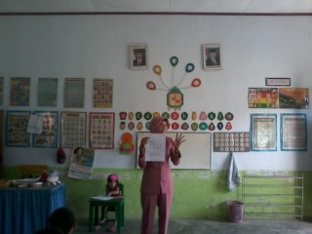
Guru memperlihatkan kepada anak didik kertas yang akan digunakan untuk menempel,yaitu kertas gambar dan kertas yang berbentuk pola.

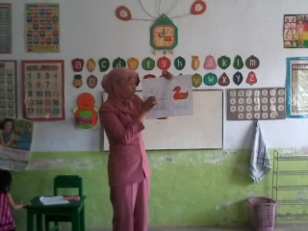
Guru menjelaskan bagaimana cara menempel kertas pola di kertas gambar pada anak didik dengan menggunakan lem.
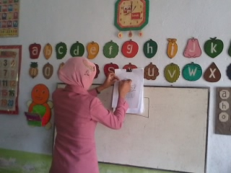
Guru memperlihatkankepada anak didik cara menempel kertas pola dikertas gambar.

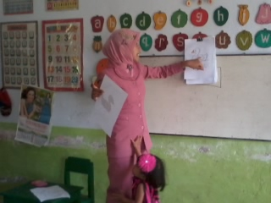
Guru menjelaskan bagaimana cara menempel kertas warna-warni dikertas gambar dengan menggunakan lem.
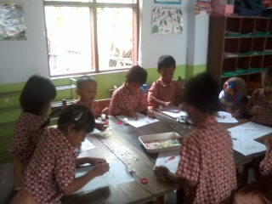
Anak didik mulai menempel kertas pola dikertas gambar dengan menggunakan lem.

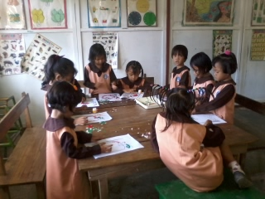
Anak didik mulai menempel kertas warna-warni dikertas berpola dikertas gambar dengan menggunakan lem.
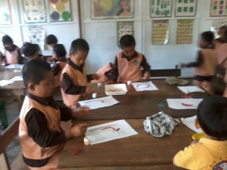
Anak didik menempel kertas warna-warni dengan menggunakan lem dengan cara berhati-hati.

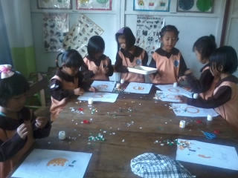
Anak didik mulai menempel kertas pola dikertas gambar dengan menggunakan lem.

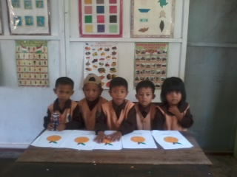
Hasil kreatif anak didik dengan kegiatan mozaik dengan media kertas pada siklus II pada pertemuan I.

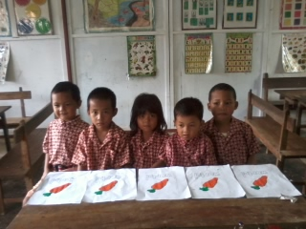
Hasil kreatif anak didik dengan kegiatan mozaik dengan media kertas pada siklus II pada pertemuan II.
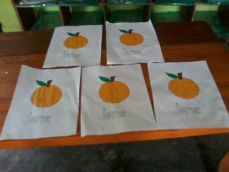
Hasil karya dan Kreatif anak didik dengan kegiatan mozaik dengan media kertas.

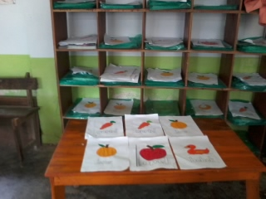
Hasil kreatif anak didik dengan kegiatan mozaik.

